### 1.2.3. Kapazität von Kondensatoren

Ein Kondensator besteht aus zwei leitenden Schichten, die durch einen Isolator (Dielektrikum) voneinander getrennt sind. Er dient zum Speichern von Ladungen.

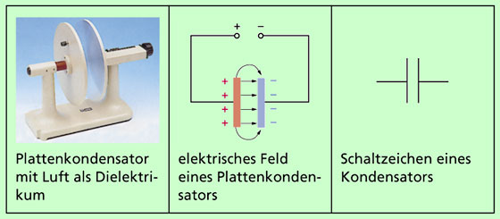

Laden und Entladen von Kondensatoren:

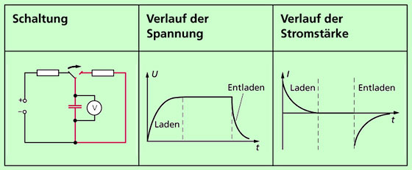

Die Speicherfähigkeit eines Kondensators ist dessen Kapazität.

Die KAPAZITÄT eines Kondensators gibt an, wie viele Ladungen der Kondensator bei einer Spannung von 1 V speichern kann.

Formelzeichen: C

Einheit:  (Farad)

Gleichung: 

 (Plattenkondensator)

Durch die gespeicherten Ladungen besitzt der Kondensator Feldenergie. Diese kann berechnet werden mit



Schaltet man mehrere Kondensatoren zusammen, so gilt

Reihenschaltung Parallelschaltung

 